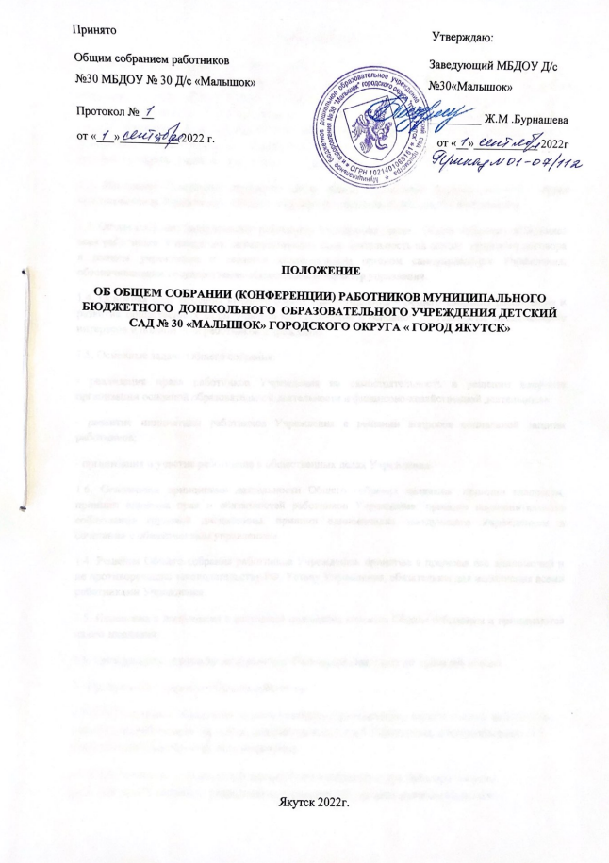

1. Общее положение
1.1. Настоящее положение об Общем собрании (конференции) работников Муниципального бюджетного дошкольного образовательного учреждения Детский сад N° 30 «Малышок» городского округа «город Якутск» разработано в соответствии с Федеральным Законом Российской Федерации «Об образовании в Российской Федерации» No273-Ф3 от 29.12.2012 г.,ст.52 Трудового Кодекса Российской Федерации, Уставом работников Муниципального дошкольного образовательного бюджетного учреждения Детский сад №30 «Малышок» городского округа «город Якутск» » (далее - Учреждение).
1.2. Настоящее Положение определяет цели, задачи и основные функции высшего органа самоуправления Учреждения - Общего собрания (конференции) работников Учреждения.
1.3. Общее собрание (конференция) работников Учреждения (далее - Общее собрание) объединяет всех работников Учреждения, осуществляющих свою деятельность на основе трудового договора в данном учреждении и является коллегиальным органом самоуправления Учреждения, обеспечивающим государственно-общественный характер управления.
1.4. Основная цель создания высшего органа самоуправления - Общего собрания расширение и развитие общественных форм управления, содействие в основной деятельности, представление интересов и полномочий работников Учреждения.
1.5. Основные задачи Общего собрания:
- реализация права работников Учреждения на самостоятельность в решении вопросов организации основной образовательной деятельности и финансово-хозяйственной деятельности;
- развитие инициативы работников Учреждения в решении вопросов социальной защиты работников;
- организация и участие работников в общественных делах Учреждения.
1.6. Основными принципами деятельности Общего собрания являются: принцип гласности, принцип единства прав и обязанностей работников Учреждения, принцип неукоснительного соблюдения трудовой дисциплины, принцип единоначалия заведующего Учреждением в сочетании с общественным управлением.
1.4. Решения Общего собрания работников Учреждения, принятые в пределах его полномочий и не противоречащие законодательству РФ, Уставу Учреждения, обязательны для исполнения всеми работниками Учреждения.
1.5. Изменения и дополнения в настоящее положение вносятся Общим собранием и принимаются на его заседании.
1.6. Срок данного положения не ограничен. Положение действует до принятия нового.
2.. Организация управления Общим собранием
2.1. Общее собрание объединяет административно-управленческий педагогических работников, технических работников, персонал, работников всех служб Учреждения, обеспечивающих его основную деятельность и функционирование.
2.2. В необходимых случаях на заседании Общего собрания могут быть приглашены представители Учредителя, общественных организаций, органов муниципального и государственного управления, родителей (законных представителей) воспитанников Учреждения и других общественных органов, представляющих интересы МБДОУ - Д/с No30 «Малышок». Лица, приглашенные на заседание Общего собрания, пользуются правом совещательного голоса.
2.3. Общее собрание избирает из своего состава открытым голосованием Председателя и Секретаря, сроком на один год, которые исполняют свои обязанности на общественных началах
2.4 Председатель Общего собрания
- организует деятельность Общего собрания работников Учреждения;
- информирует работников Учреждения о предстоящем заседании не менее чем за 30 дней до его проведения, в экстренных случаях не менее чем за 3 дня;
- организует подготовку и проведение заседаний Общего собрания;
- определяет повестку дня Общего собрания;
- контролирует выполнение решений Общего собрания.
2.5. Общее собрание Работников собирается не реже двух раз в год.
2.6. Общее собрание коллектива считается правомочным, если на нем присутствует не менее 50% состава работников ДОУ, представителей от приглашенных.
2.7. Решение Общего собрания коллектива принимается простым большинством голосов, открытым голосованием.
2.8. Решение Общего собрания коллектива считается принятым, если за него проголосовало не менее половины присутствующих (51%.).
2.9. Решения Общего собрания оформляются протоколом и доводится Председателем до всех работников Учреждения.
2.10. Решения Общего собрания, принятые в пределах его полномочий и в соответствии с законодательством Российской Федерации, обязательны для т исполнения административно-управленческим персоналом, всеми работником Учреждения.
3. Компетенция Общего собрания
3.1. К компетенции Общего собрания относится:
- обсуждение предложений для внесения изменений в Устав Учреждения;
- обсуждение и принятие коллективного договора Учреждения;
- обсуждает вопросы нарушения трудовой дисциплины работниками в Учреждении:
- рассматривает вопросы охраны жизни и здоровья воспитанников, охраны безопасности условий труда работников Учреждения;
- разработка проектов и предоставление на утверждение правил внутреннего трудового распорядка Учреждения;
- применение к работнику ДОУ дисциплинарного взыскания за совершение им дисциплинарного проступка;
- обсуждение и одобрение комплексных планов улучшения условий труда и санитарно-оздоровительных мероприятий в Учреждении;
- заслушивает публичный отчет заведующего о работе Учреждения за текущий учебный год и вносит предложения по совершенствованию работы коллектива Учреждения в новом учебном году;
- вносит Учредителю - Окружной администрации города Якутска по финансово-хозяйственной деятельности Учреждения;
- избирает делегатов от коллектива работников Учреждения для участия и представления интересов в общественных органах городского округа «город Якутск»;
- знакомится с заключениями, предписаниями, представлениями, справками надзорных органов по итогам плановых (внеплановых) проверок деятельности Учреждения и заслушивает администрацию о выполнении мероприятий по устранению выявленных недостатков в работе;
- в рамках действующего законодательства направляет представителей работников Учреждения в профессиональные сообщества, общественные структуры Окружной администрации города Якутска по вопросам защиты интересов работников Учреждения;
- участвует в решении вопросов оказания материальной помощи работникам Учреждения, оказавшихся в трудной жизненной ситуации;
- выдвигает работников Учреждения на материальное и моральное поощрение ведомственными и государственными наградами.
3.2. Общее собрание считается правомочным принимать решения, если присутствует более 50% работников Учреждения
3.3. Решение Общего собрания принимается открытым голосованием большинства работников, присутствующих на Общем собрании Учреждения.
4. Взаимосвязь Общего собрания с другими органами самоуправления
4.1. Общее собрание организует взаимодействие с другими органами самоуправления Учреждения - Управляющим советом, Педагогическим советом, Советом родителей:
- через участие представителей работников Учреждения в заседаниях Управляющего совета, Педагогического совета, Совета родителей;
- представление на ознакомление иным органам самоуправления материалов, разработанных на заседании Общего собрания;
- внесение предложений и дополнений по вопросам, рассматриваемым на заседании Педагогического совета, Совета родителей Учреждения в пределах компетенции Общего собрания.
5. Ответственность Общего собрания
5.1. Общее собрание несет ответственность:
- за соответствие принятых решений законодательству Российской
Федерации,
нормативно-правовым актам органов местного самоуправления, уставу Учреждения, коллективному договору, настоящему положению;
- за выполнение, выполнение не в полном обьеме или невыполнение закрепленных за ним задач и функций.
6. Делопроизводство Общего собрания
6.1. План работы Общего собрания является составной частью номенклатуры дел и планов работы Учреждения. Заседания Общего собрания оформляются протоколом.
6.2. Оформление протокола Общего собрания работников Учреждения производится согласно делопроизводству Учреждения с описанием:
- даты проведения Общего собрания;
- панных регистрации присутствующих и отсутствующих работников;
- списка приглашенных участников (Ф.И.О.);
- повестка дня;
- ход обсуждения вопросов;
- предложения, рекомендации и замечания работников и приглашенных лиц:
- решение (с занесением голосования) Общего голосования работников Учреждения.
6.3. Протоколы ведутся на бланках или в книге протоколов Общего собрания, подписываются председателем и секретарем Общего собрания.
6.4. Нумерация протоколов ведется от начала учебного года.
6.5. Книга протоколов Общего собрания нумеруется постранично, прошнуровывается, скрепляется подписью заведующей и печатью Учреждения. Все протоколы Общего собрания хранятся у заведующего Учреждения. Папка протоколов должна быть пронумерована, прошита, скреплена печатью и подписью заведующего.
6.6. При ведении протоколов заседания Общего собрания на бланках, их регистрация осуществляется в книге регистрации протоколов Общего собрания.
6.7. В случае смены руководства папка с протоколами передается по акту вновь назначенному руководству.
6.8. В отдельной папке хранятся отчеты о проведении Общих собраний работников.
6.9. Изменения и дополнения в настоящее Положение вносятся Общим собранием работников Учреждения и принимаются на очередном заседании.
6.10. Настоящее Положение действует до принятия нового.

